GRUPO 1
OBJETIVO DEL PROYECTO
Implementar una solución completa de Business Intelligence para análisis de ventas de la empresa NorthWind, transformando datos operacionales (OLTP) en un modelo dimensional (OLAP) que permita analizar patrones de ventas, comportamiento de clientes, desempeño de productos, eficiencia logística y tendencias temporales para la toma de decisiones estratégicas.

ARQUITECTURA IMPLEMENTADA
NorthWindOLTP (Base Operacional)
- Base de datos transaccional normalizada con 13 tablas
- Soporta operaciones diarias: órdenes, inventario, clientes, empleados
- Incluye tracking de cambios mediante columnas rowversion
- Stored procedures para extracción incremental de datos
NorthWindDW (Data Warehouse)
- Esquema Estrella optimizado para análisis
- ETL incremental que extrae cambios del OLTP
- Área de staging para transformación de datos
- Datos históricos consolidados del período 1996-1998
NorthWindOLAP (Analysis Services)
- Modelo Tabular desplegado en SQL Server Analysis Services
- Habilita consultas MDX/DAX y Time Intelligence
- Optimizado para herramientas BI (Power BI, Excel, Tableau)

MODELO DIMENSIONAL - ESQUEMA ESTRELLA
6 DIMENSIONES:
1. DimCustomer
- Análisis por: Cliente, Ciudad, Región, País, Tipo de Cliente
- Objetivo: Segmentación de clientes, análisis geográfico de ventas, identificación de clientes VIP
2. DimDate
- Análisis por: Año, Quarter, Mes, Semana, Día
- Objetivo: Análisis temporal, tendencias estacionales, comparaciones YoY, inteligencia de tiempo
3. DimEmployee
- Análisis por: Empleado, Manager, Territorios asignados, Regiones
- Objetivo: Desempeño de vendedores, análisis de productividad, estructura organizacional
4. DimGeography
- Análisis por: País, Región, Ciudad, Código Postal
- Objetivo: Análisis de cobertura geográfica, identificación de mercados potenciales, logística de envíos
5. DimProduct
- Análisis por: Producto, Categoría, Proveedor, Estado (Discontinued)
- Objetivo: Análisis de mix de productos, rotación de inventario, evaluación de proveedores
6. DimShipper
- Análisis por: Transportista
- Objetivo: Evaluación de proveedores logísticos, análisis de costos de envío, tiempos de entrega

1 TABLA DE HECHOS:
FactSales
Métricas de Ventas:
- Quantity: Unidades vendidas
- UnitPrice: Precio unitario al momento de venta
- GrossSalesAmount: Venta bruta (sin descuentos)
- DiscountPercent: Porcentaje de descuento aplicado
- DiscountAmount: Monto descontado
- NetSalesAmount: Venta neta (ingreso real)
Métricas Logísticas:
- FreightCost: Costo de envío
- DaysToShip: Días entre pedido y envío
- IsLateShipment: Indicador de entrega tardía
Objetivo de FactSales: Responder preguntas de negocio como:
- ¿Cuánto vendemos por producto/cliente/región/tiempo?
- ¿Cuál es el impacto de los descuentos en la rentabilidad?
- ¿Qué tan eficiente es nuestra logística?
- ¿Qué productos/clientes/regiones generan más ingresos?
- ¿Cuáles son las tendencias de venta mensuales/trimestrales/anuales?
- ¿Qué porcentaje de envíos llegan tarde?
- ¿Cuál es el ticket promedio por pedido?
TECNOLOGÍAS UTILIZADAS
- SQL Server 2025 Developer Edition
- SQL Server Analysis Services (SSAS) - Modo Tabular
- Visual Studio 2026 con SQL Server Data Tools
- SQL Server Management Studio (SSMS) 20.2
- T-SQL para ETL y stored procedures

EVIDENCIAS
A continuación presentamos capturas de pantalla del proceso de
implementación y los datos de reportes del cubo (informes)

Modelo OLAP
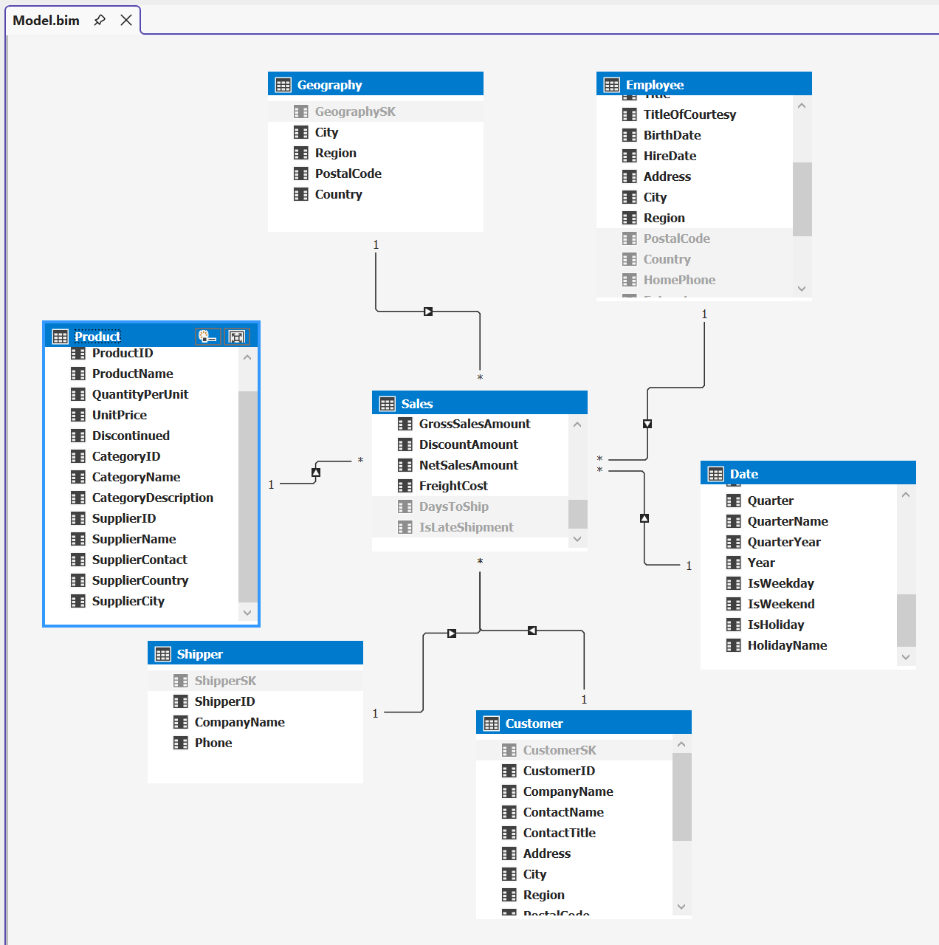

CAMPO NUEVO EN LA TABLA FACT
=
SWITCH(
TRUE(),
ISBLANK(Sales[DaysToShip]), "X-NOT SEND",
Sales[DaysToShip] = 0, "0-JUST IN TIME",
Sales[DaysToShip] <= 1, "1-DELAYED",
Sales[DaysToShip] <= 3, "2-DELAYED 2-3 days",
Sales[DaysToShip] <= 7, "3-DELAYED 4-7 days",
Sales[DaysToShip] <= 14, "4-DELAYED 8-14 days",
"5-DELAYED 15 OR more days"
)
Para categorizar los tiempos de entrega

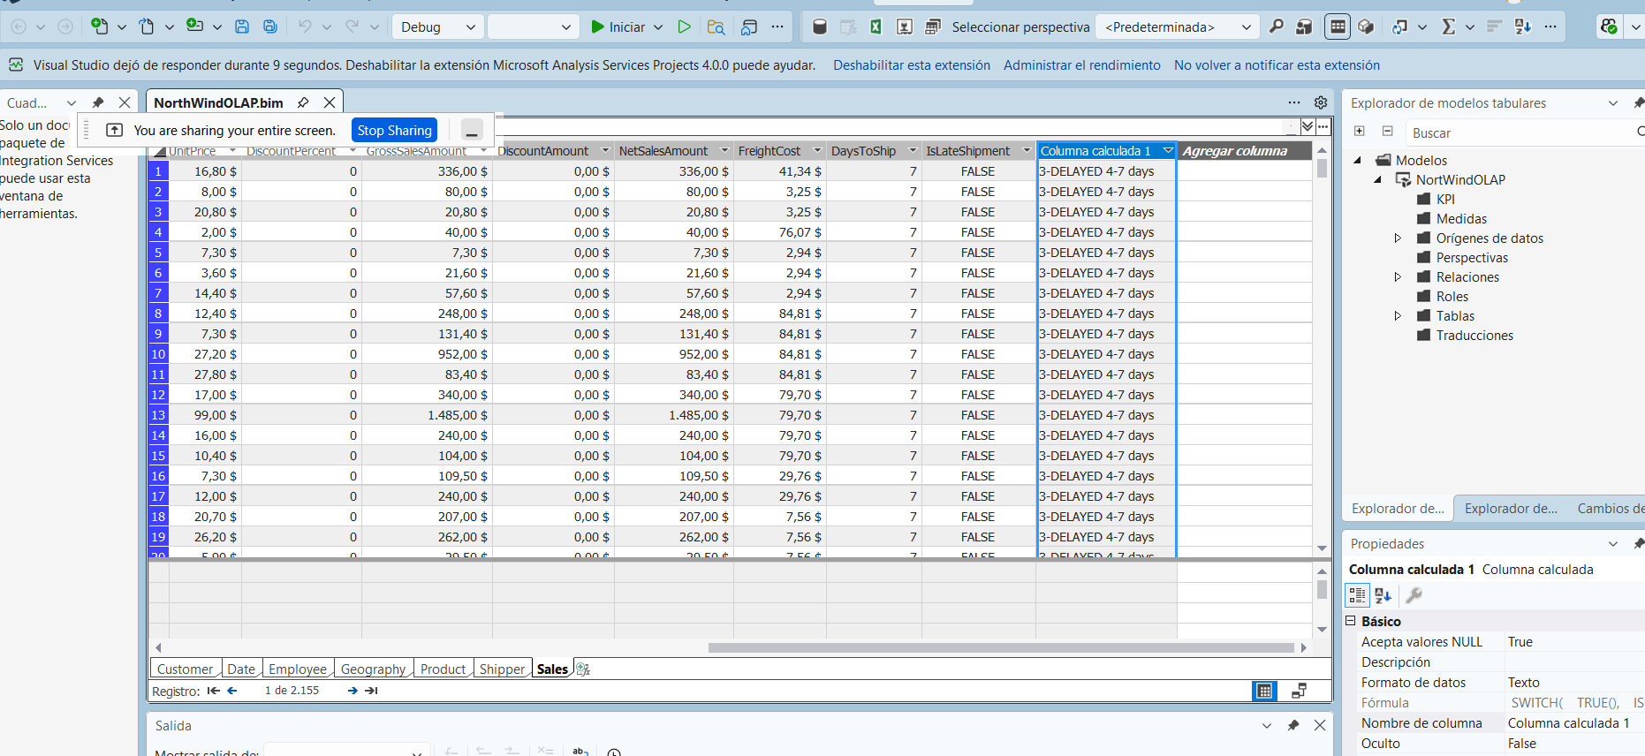

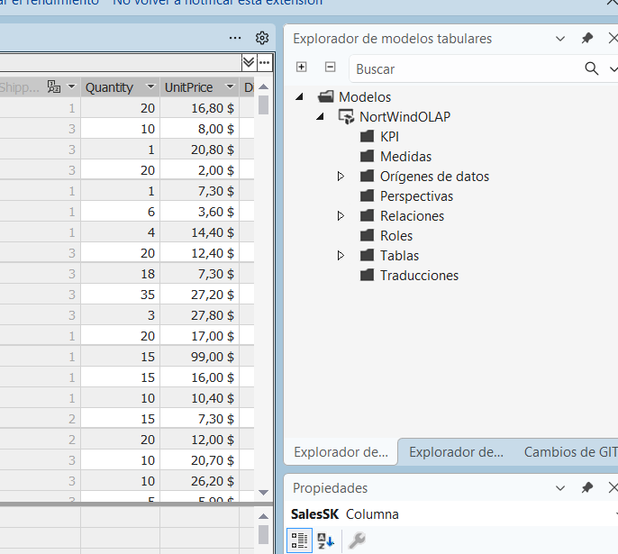

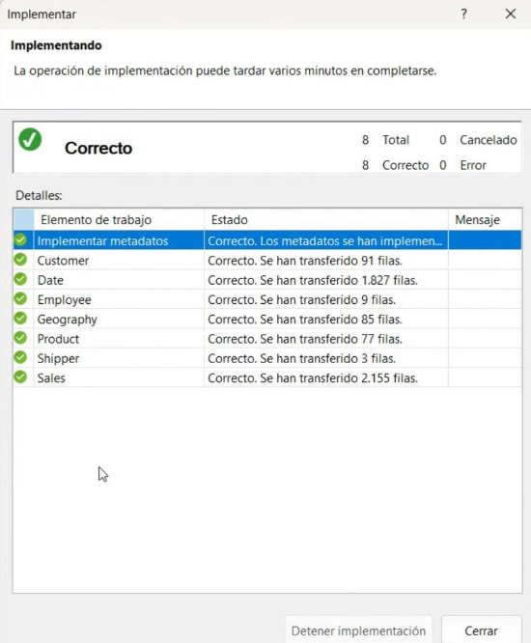

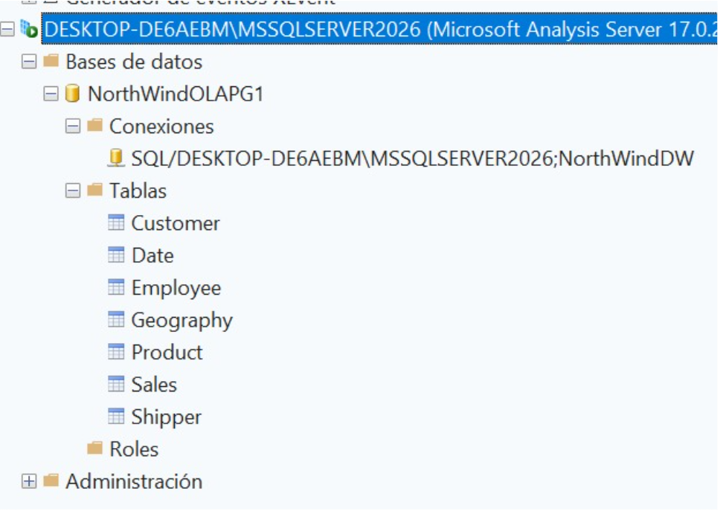

También la creación de informes de aplicaciones cliente.

